秘书处积极开展协同科研及应用场景合作对接
赋能会员单位技术创新

2024年，为促进科研创新和成果转换，助力会员企业技术改革、产品升级，秘书处积极收集会员单位的技术应用场景应用需求，积极组织会员与企业、高校开展科研业务协作对接。
10月17日，秘书处携珠海康晋电气股份有限公司技术研发人员一行六人到广东电网有限责任公司直流配用电研究中心开展协同科研对接交流，双方就新兴的直流技术应用和发展深入讨论，寻求合作机会。
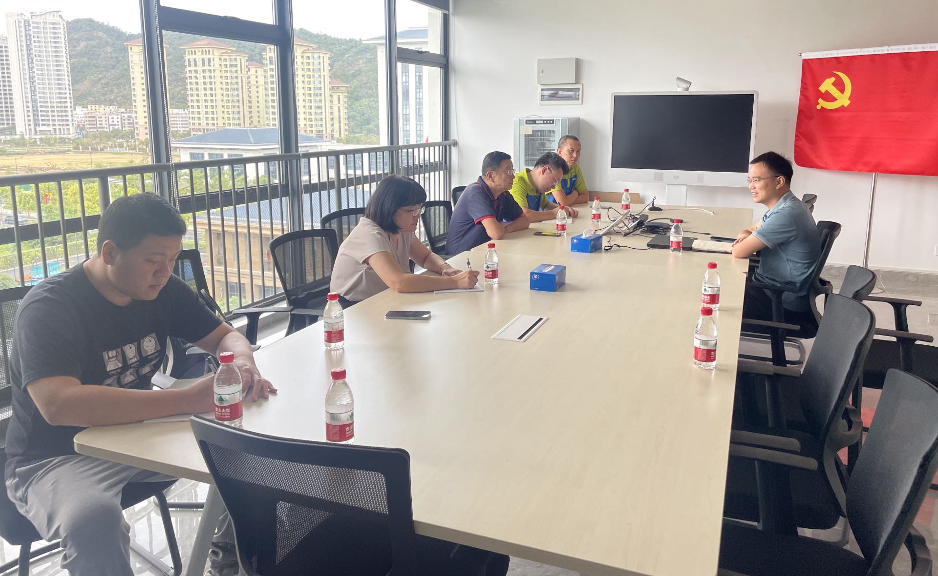
11月4日，秘书处携中山大学物流学院付青教授到广东华成电力能源股份有限公司开展协同科研对接交流，就华成公司意向开发的科研项目探讨合作方式。
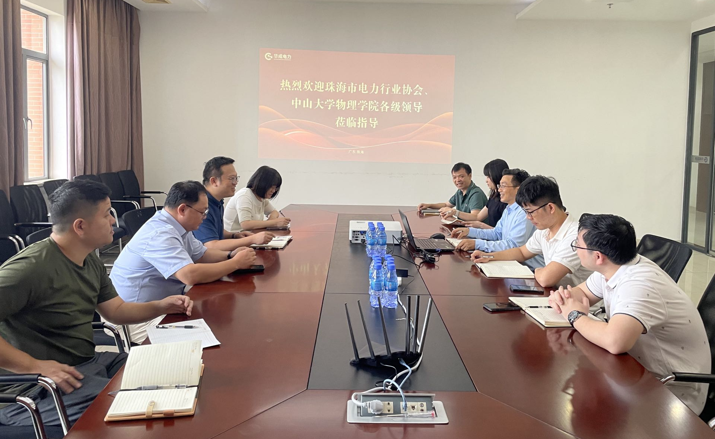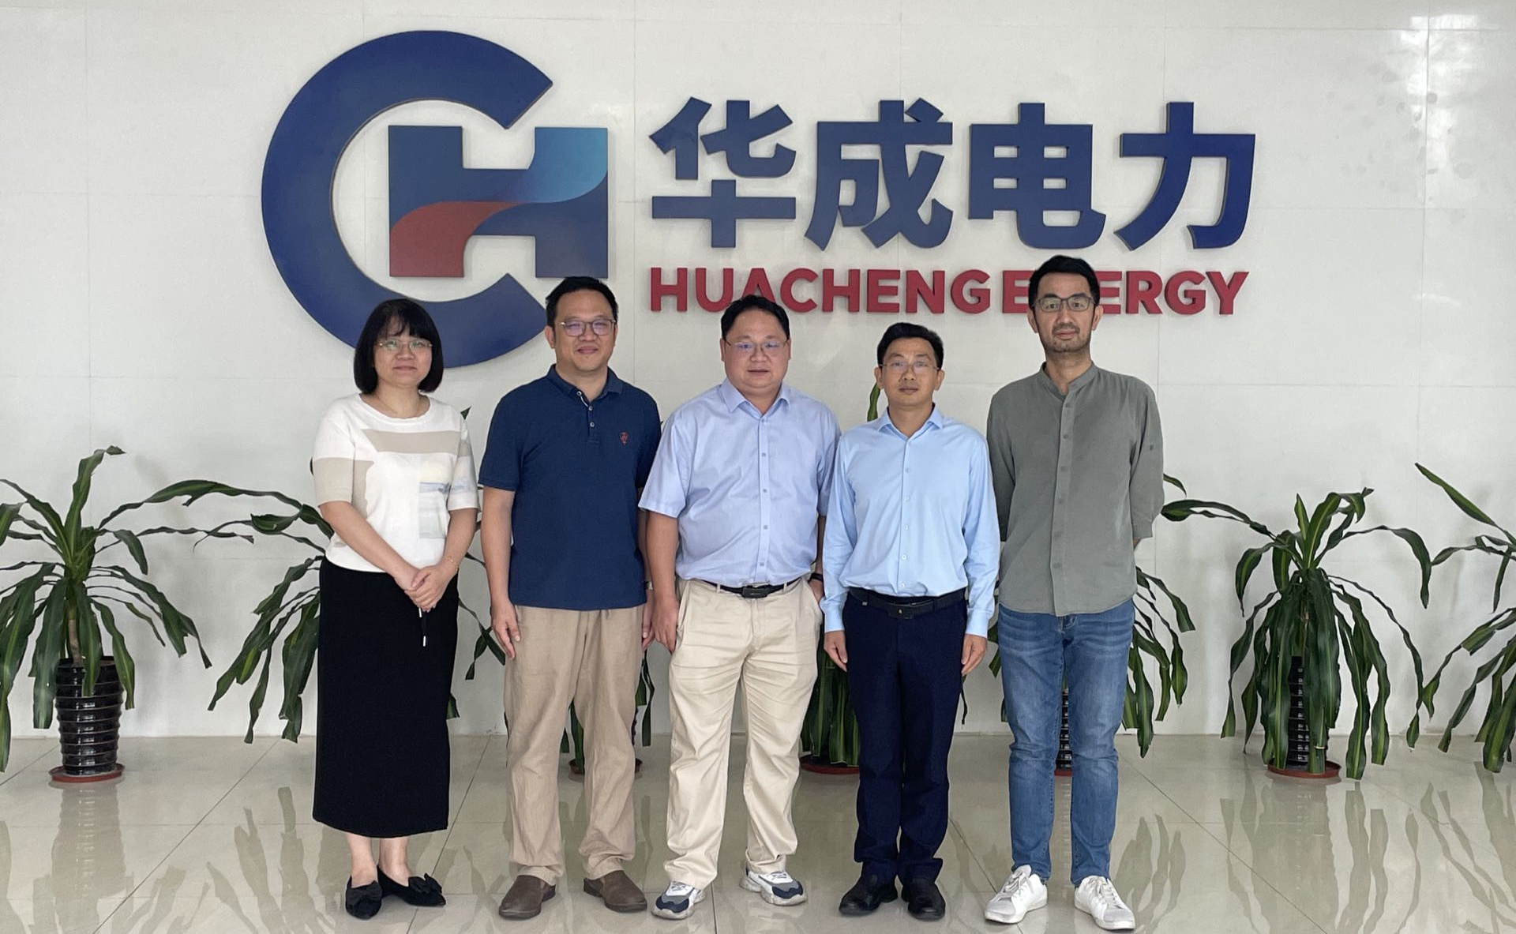

秘书持续开展协同科研合作对接，围绕会员需求，赋能会员单位技术创新，促进行业高质量发展。

